PHÁT TRIỂN TÍNH NĂNG
E-CATALOG (menu cha là Bán Hàng)
Tại Ecatalog -
người dùng có thể quản lý tạo các catalog khác nhau đối với các dòng sản phẩm khác nhau
Có thể upload từ excel
TT | Part. Number | Hình ảnh | Mô tả sản phẩm | Xuất Xứ | Giá đại lý  VNĐ | Giá bán lẻ  VND | Ghi chú
với đầy đủ cấu trúc như trên ( các cột có thể bỏ trống)
đồng thời người cũng có thể cập nhật thủ công bằng cách thêm trực tiếp các thông số
mỗi catalog đều có đầy đủ tính năng, thêm, sửa, xóa, update….
---
ở giao diện người dùng
yêu cầu phải đồng nhất màu thương hiệu
hiển thị thật chuyên nghiệp và bắt mắt ( mang tới trải nghiệm công nghệ và hiện đại hóa trong chuyển đổi số - người dùng có thể click chuột để chuyển trang, có thể copy được nội dung.
trên header luôn có thông tin liên hệ của công ty
footer luôn có thông tin về số trang, , số điện thoại công ty, tên của catalog
và các tính năng đặc biệt hay và ý nghĩa mà bạn có thể gợi ý để phát triển
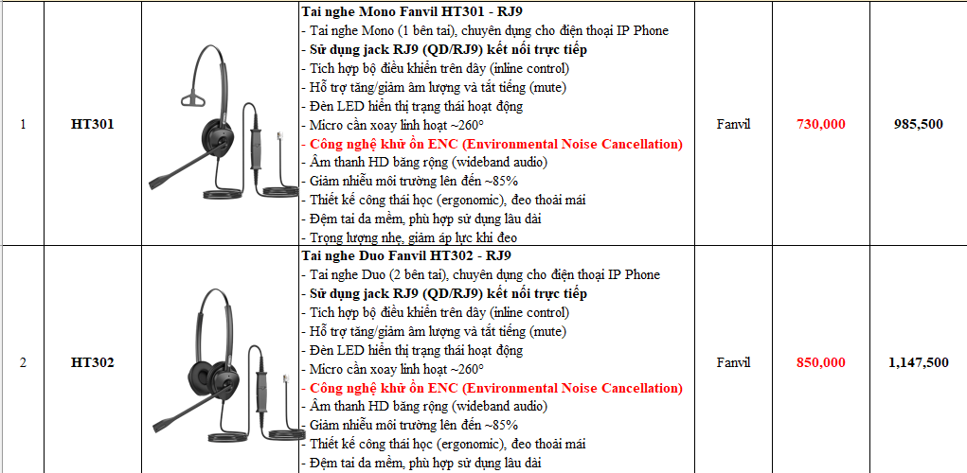
mục đích muốn đạt được chính là chuyển đổi các báo giá thuần từ excel lên điện tử để dễ dàng cập nhật và sử lý cho đại lý
hình ảnh trên là hiển thị trong excel để gửi cho khách,
bạn hãy xem và thiết kế e-catalog chuyên nghiệp và đẳng cấp

